MANUÁL – SAMOSTUDIUM A DOMÁCÍ ÚKOLY

Přihlásit se do webové aplikace Bakaláři přes internetové stránky školy: https://bakalari.zsostrcilova.cz/bakaweb/next/login.aspx

DOMÁCÍ ÚKOLY:
- Po přihlášení do webové aplikace uvidíte na úvodní stránce přehled domácích úkolů. Z důvodu přehlednosti jsou ostatní zobrazené informace dočasně vypnuté.
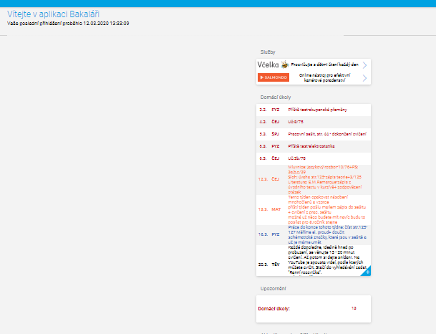

- Pokud se vyžaduje odevzdání domácího úkolu formou přílohy nebo máte v pokynu od učitele, že zasílá přílohu, stáhnete si ji zde: Vlevo vyberete možnost Domácí úkoly
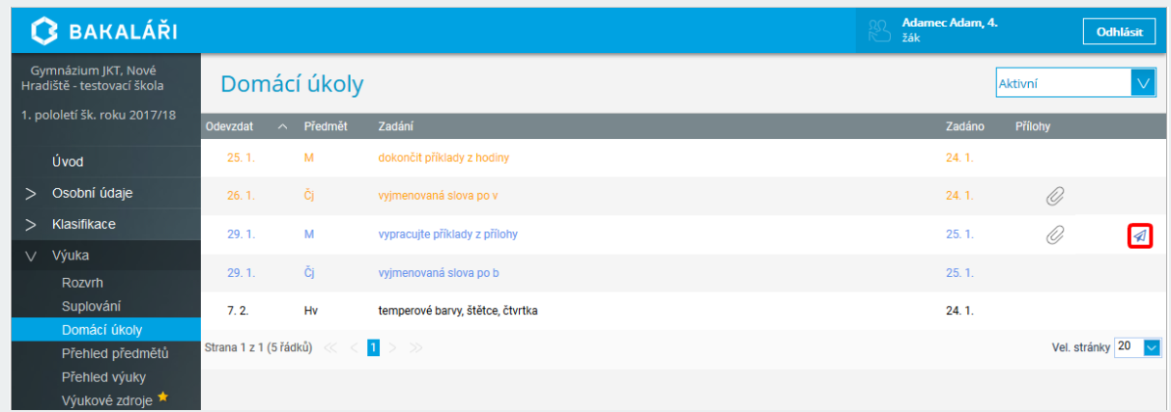

Ikony na konci řádku:
- sponka představuje informaci o tom, že součásti zadání úkolu je příloha, kterou posílá učitel. Ke stažení je nutné kliknout na název přílohy, která se objeví po najetí myši na ikonu sponky.
- ikona šipky (červený obdélník) – dovolí rodiči (žákovi) odpovědět na domácí úkol, odevzdat vypracování, nebo poslat přílohu
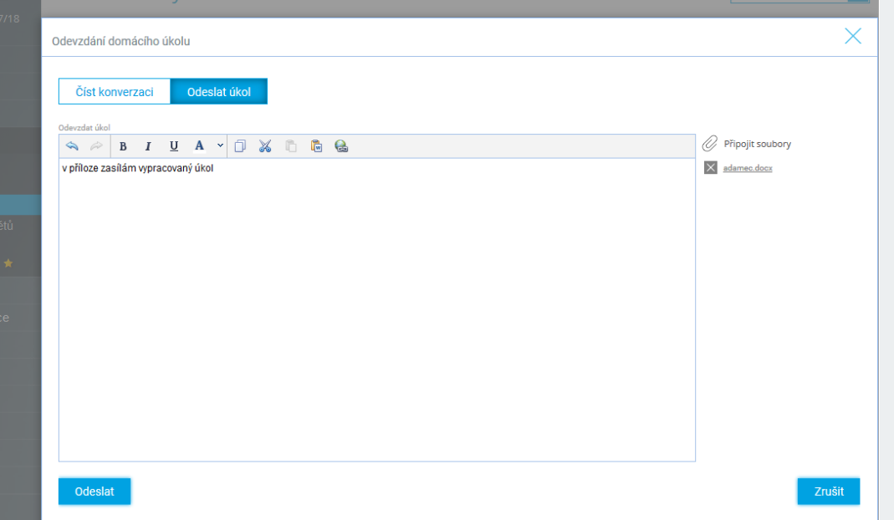

PŘEHLED VÝUKY K SAMOSTUDIU:
- V pravé části vyberte možnost Výuka – rozvrh hodin
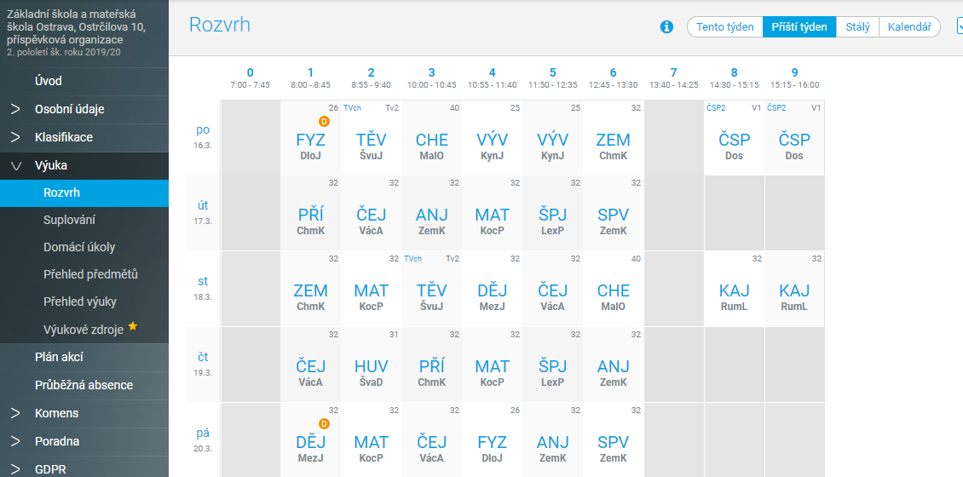

Když najedete na jednotlivé hodiny ukáže se Vám téma zapsané v třídní knize.

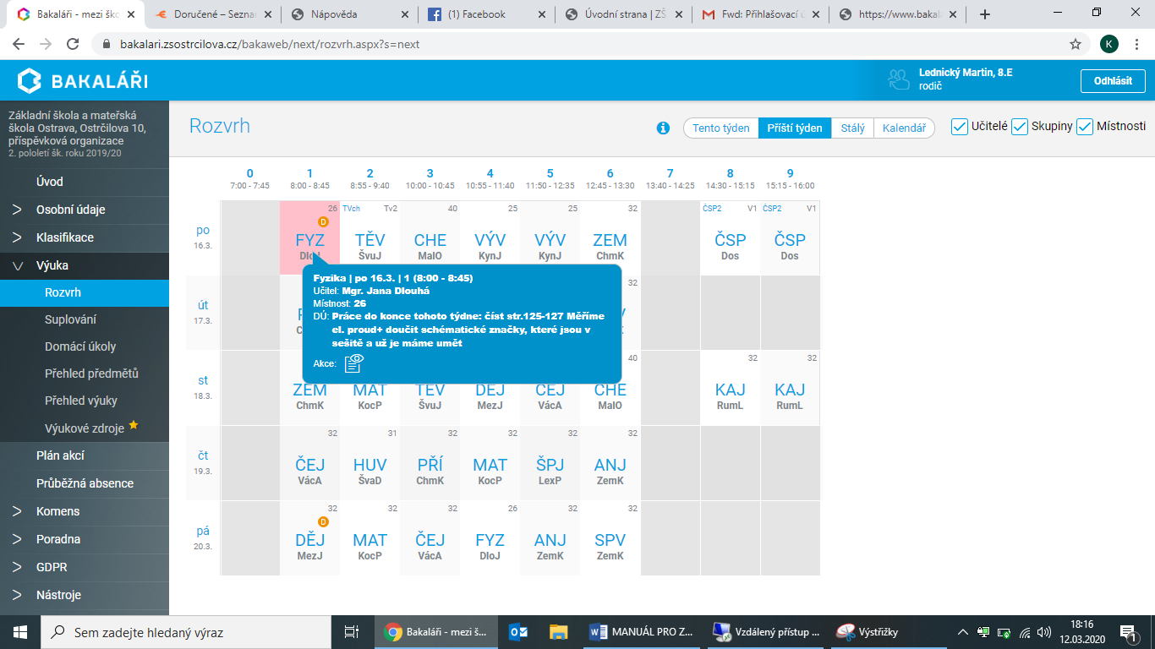

Víme, že celá situace je pro všechny náročná, děkujeme za vstřícnost. V případě jakýchkoliv problémů kontaktujte emailem třídní učitelé nebo daného učitele daného předmětu. Všechny emailové adresy najdete na našich webových stránkách.

